Мольба о помощи из Ирака
ирак
27/04/2017
Силы коалиции стараются вытеснить боевиков «Исламского государства» (ИГИЛ) из Мосула, тем временем многие жители покидают город. Среди них есть и христиане, которые отчаянно нуждаются в помощи.
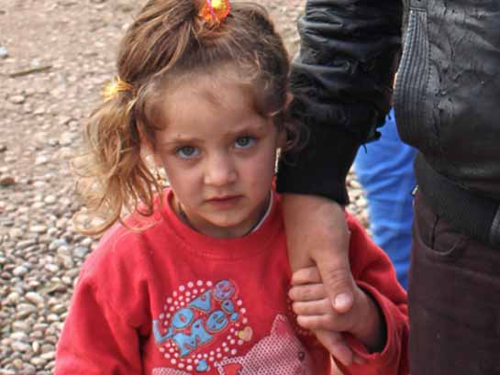
Без крыши над головой, напуганные, нуждающиеся в срочной гуманитарной помощи – христиане Ирака молят о поддержке
Десятки тысяч христиан, бежавших из Мосула и пригородных поселков еще в 2014 году, до сих пор с трудом выживают в тяжелых условиях, прячась в Эрбиле, Дохуке и Сулеймании. Все они остро нуждаются в гуманитарной помощи, особенно в продовольственной и медицинской помощи. Многие ждут возвращения домой в Мосул и его пригороды, но они лишились всего, что у них было.
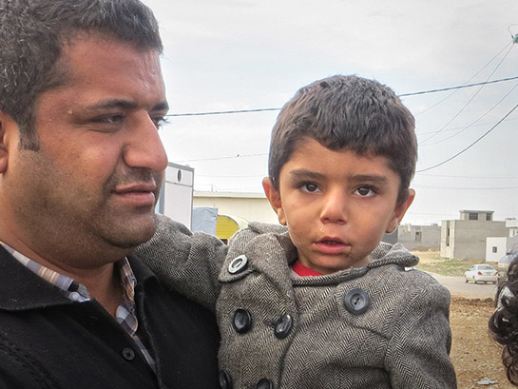
Многие семьи христиан буквально борются за выживание
В Багдаде, где происходят нападения и теракты, оставшиеся христиане буквально борются за выживание и тоже отчаянно нуждаются в поддержке. У многих из них нет крыши над головой: их дома разрушены или же им пришлось бежать в другие регионы страны в поисках более безопасного места.
Очень нужна ваша помощь!
Жертвуйте:
Чтобы ответить на нужду иракских христиан, пожалуйста, направляйте свои пожертвования в фонд Продовольствие и основные нужды для христиан в Ираке (код проекта 20-246): www.barnabasfund.ru/donate
Пожертвовать

